教師參考用
適用入學年度(114學年度)
國民中學
學生生涯檔案

編者的話
…………………………………………………………………………………………………………………………………………………………………………………
十二年國民基本教育實施後，多數國中畢業生將以免試入學方式升讀高級中等學校(普通型、技術型、綜合型、單科型)及五專，學生可參考個人的能力、性向、興趣及人格特質等因素，選擇最適合自己的學校類別。因此，規劃辦理各項生涯輔導課程與活動，協助學生自我認識及探索未來進路，並提供學生適性輔導，進而能適性發展、適性抉擇，是國中生涯輔導工作的首要目標。
為落實國中學生生涯輔導機制，並協助教師、家長在輔導學生進行生涯規劃時有所參考，教育部已完成《國中學生生涯發展紀錄手冊》，協助學生建置系統、明確的紀錄與資訊，內容包括：個人成長紀錄、心理測驗結果、各項學習成果及特殊表現、生涯發展規劃書及與師長討論生涯規劃的諮詢內容等，以協助學生進行進路選擇，聚焦於未來發展的方向。惟生涯發展紀錄手冊的功用著重在核心重點資料的紀錄、統整呈現學生三年的生涯學習歷程，若能輔以生涯檔案，將更能帶領學生透過生涯議題課程或活動，彙集並統整相關資料，深入體驗與省思、實踐個人生涯規劃與進路選擇。有鑑於此，教育部著手編修《國中學生生涯檔案》，期以多元活潑的課程活動設計，協助學生體驗、澄清、反思與決策，並系統整合生涯資訊，俾利進行個人生涯規劃。教師亦可透過生涯檔案教學活動的引導與連結，使《國中學生生涯發展紀錄手冊》的操作能夠更臻順利、完備。
本版《國中學生生涯檔案》搭配教育部《國中學生生涯發展紀錄手冊》架構進行編撰，教師可透過活動體驗實作、討論省思的學習單，協助學生落實《國中學生生涯發展紀錄手冊》之填寫。《國中學生生涯檔案》內容含括：成長歷程、心理測驗、職業資訊搜查、自我評估等四部分。檔案內容盡可能避免與現行各版本之綜合活動教材重複，同時參考教育部94年度出版之生涯檔案進行修訂，並力求活動設計適切因應現在國中學生生涯輔導的需求。各校輔導處（室）可以協同輔導活動教師，結合生涯發展理論、學校生涯發展教育課程活動及學生需求，參考本《國中學生生涯檔案》，擬定學校生涯檔案基本架構及內容，增修項目可填列於目錄頁，作為學生製作個人生涯檔案之依據。
另外，生涯檔案建置與課程規劃期程，可與《國中學生生涯發展紀錄手冊》相互搭配進行。而在生涯檔案檢核方面，學校可自行規劃各年級需完成生涯檔案內容之教師檢核表，以提升生涯檔案教師執行效能；並搭配生涯檔案學生自我檢核表，以了解學生檔案內容分項的完成度，俾利教師協助指導。生涯檔案建置辦法及相關檢核表件可參考教育部《國民中學推動生涯發展教育工作手冊 》。
編輯小組雖致力於新版生涯檔案結構與內容之多元與周延，惟限於人力及工作時程，難免有疏漏之處，敬請惠予指正，以作為後續修正之參考。
………………………………………………………………………………………………………………………………………………………………………………………
生涯檔案目錄及檢核表
………………………………………………………………………………………………………………………………………………………………………………………
（各校可依學校特色及學生需求填補生涯檔案內容後，自行編排頁碼）
項目 | 生涯檔案內容 | 頁碼 | 完成度檢核（請打Ⅴ） |  | 備註  （學校可於備註欄內敘明需完成的學年、學期別）
項目 | 生涯檔案內容 | 頁碼 | 完成 | 完成時間 | 備註  （學校可於備註欄內敘明需完成的學年、學期別）
一、成長歷程 | （一）拼出自我 |  |  | 年 月 日 | 國一(七)-1
一、成長歷程 | （二）我的真心話 |  |  | 年 月 日
一、成長歷程 | （三）細數來時路 |  |  | 年 月 日
一、成長歷程 | （四）特質大進擊 |  |  | 年 月 日
一、成長歷程 | （五）家庭寫真 |  |  | 年 月 日
一、成長歷程 | （六）未來職場達人Show |  |  | 年 月 日
一、成長歷程 | （七） |  |  | 年 月 日
一、成長歷程 | （八） |  |  | 年 月 日
二、心理測驗 | （一）性向測驗 |  |  | 年 月 日
二、心理測驗 | （二）興趣測驗 |  |  | 年 月 日
二、心理測驗 | （三）其他相關測驗 |  |  | 年 月 日
二、心理測驗 | （四）測驗與生涯抉擇 |  |  | 年 月 日
二、心理測驗 | （五）認識多元智慧 |  |  | 年 月 日
二、心理測驗 | （六）認識工作價值觀 |  |  | 年 月 日
二、心理測驗 | （七） |  |  | 年 月 日
二、心理測驗 | （八） |  |  | 年 月 日
三、職業資訊搜查 | （一）資訊上線 |  |  | 年 月 日
三、職業資訊搜查 | （二）我是生涯資訊小達人 |  |  | 年 月 日
三、職業資訊搜查 | （三）職場寫真 |  |  | 年 月 日
三、職業資訊搜查 | （四）如果我是老闆 |  |  | 年 月 日
三、職業資訊搜查 | （五） |  |  | 年 月 日
三、職業資訊搜查 | （六） |  |  | 年 月 日
四、自我評估 | （一）做決定的步驟 |  |  | 年 月 日
四、自我評估 | （二）做決定的方法 |  |  | 年 月 日
四、自我評估 | （三）想望十年後未來的職業世界 |  |  | 年 月 日
四、自我評估 | （四）生涯轉換:轉個彎路更寬 |  |  | 年 月 日
四、自我評估 | （五） |  |  | 年 月 日
老師的貼心話
………………………………………………………………………………………………………………………………………………………………………………………
每個人小時候多少都曾在腦海裡描繪過長大後要做什麼，也許是律師、髮型設計師，或者是科學家、廚師。小時候對未來的想法可以是天馬行空，但隨著年齡的增長，每個人都需要開始學習規劃或決定自己未來的生涯方向。
存在主義大師沙特曾說：「我們的決定，決定了我們。」每個人在成長階段，若能透過生涯探索，考慮自己的興趣、需求、能力、價值及機會等因素，再決定未來的方向，那麼就能找到較適合自己的生活方式。
Swain的生涯規劃模式(如下頁圖示)中指出，個人、環境、資訊等是生涯發展的重要因素。藉由充分了解自我、認識環境，檢視自己與環境的互動關係，並收集足夠的生涯相關資訊，能讓我們在生涯規劃的學習歷程中，描繪適合自己未來生涯目標的架構藍圖，進而做出最適合的選擇並付諸行動，為自己彩繪出亮麗的人生。
生涯檔案是有系統、有組織、有意義的資料收集，也是認識自己、探索生涯、具體思考生涯規劃的有效工具。檔案內容可以包含：成長歷程、心理測驗、學習表現、資料搜尋、自我評估等的點滴記錄；資料來源可以是自己的學習成果及體會，教師、同學與家長的觀察與回饋等。
在製作生涯檔案的過程中，希望同學都能以認真的態度，審慎思考並持續收集有助於生涯規劃的各項資料，這樣才能建置正確、完整的資訊，必要時可以和老師、家人或同學一起討論，進一步進行自我評析、規劃生涯藍圖、產生行動計畫，一步一步朝向踏實的人生。

○○國中輔導處（室）
圖1為Swain提出的生涯規劃模式，這個模式主要包含三個向度：
1.個人（興趣/需求、價值、技能）
………………………………………………………………………………………………………………………………………………………………………………………
2.教育/職業資訊
3.個人與環境的關係（社區/社會、家庭/重要他人、限制/助長因素）
目前之
生涯目標
個人與環境的關係
教育/
職業資訊
個 人
價值
人
做決定
做決定
需要/
興趣
家庭/
重要他人
做決定
限制因素/助長因素
技能
報紙刊物
社區/
社會
視聽媒體

圖1 Swain生涯規劃模式
資料修改自：Swain（1984）. Easing the transition: a career planning course for college students. Personnel and Guidance Journal, 62(9), 530.

生涯檔案的內涵主要依據生涯規劃模式為理念進行設計，內容含括上述三大類資料，各校可再依不同分類屬性將資料內容重新排列呈現：
資料類別 | 內容
個人因素 | 包含個人基本資料、成長歷程、專長、性向、興趣、工作價值觀、人格特質、學習及行為表現、各項心理測驗結果及其他特殊表現等。
環境因素 | 包含家族職業、家人期許、師長觀察紀錄、重要他人及同儕的意見、未來職場的需求、社會發展等。
資訊因素 | 包含各項升學進路及職業資訊搜查、職場寫真、職業試探、生涯轉換機制等。
其他 | 目錄及檢核表、做決定的步驟及方法、生涯抉擇平衡單等。

………………………………………………………………………………………………………………………………………………………………………………………
一、成長歷程
………………………………………………………………………………………………………………………………………………………………………………………
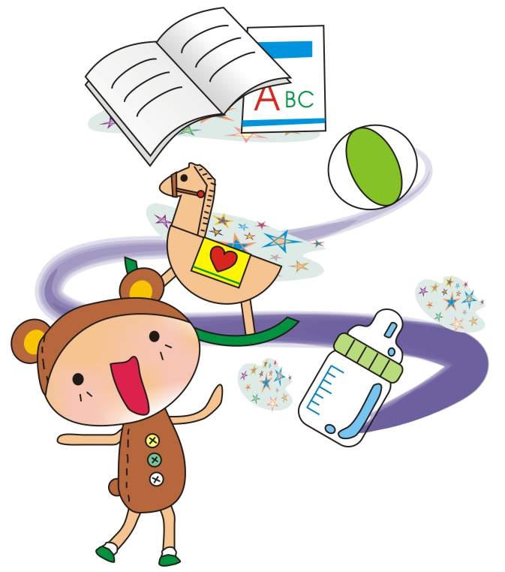
………………………………………………………………………………………………………………………………………………………………………………………
（一）拼出自我
………………………………………………………………………………………………………………………………………………………………………………………
的小檔案

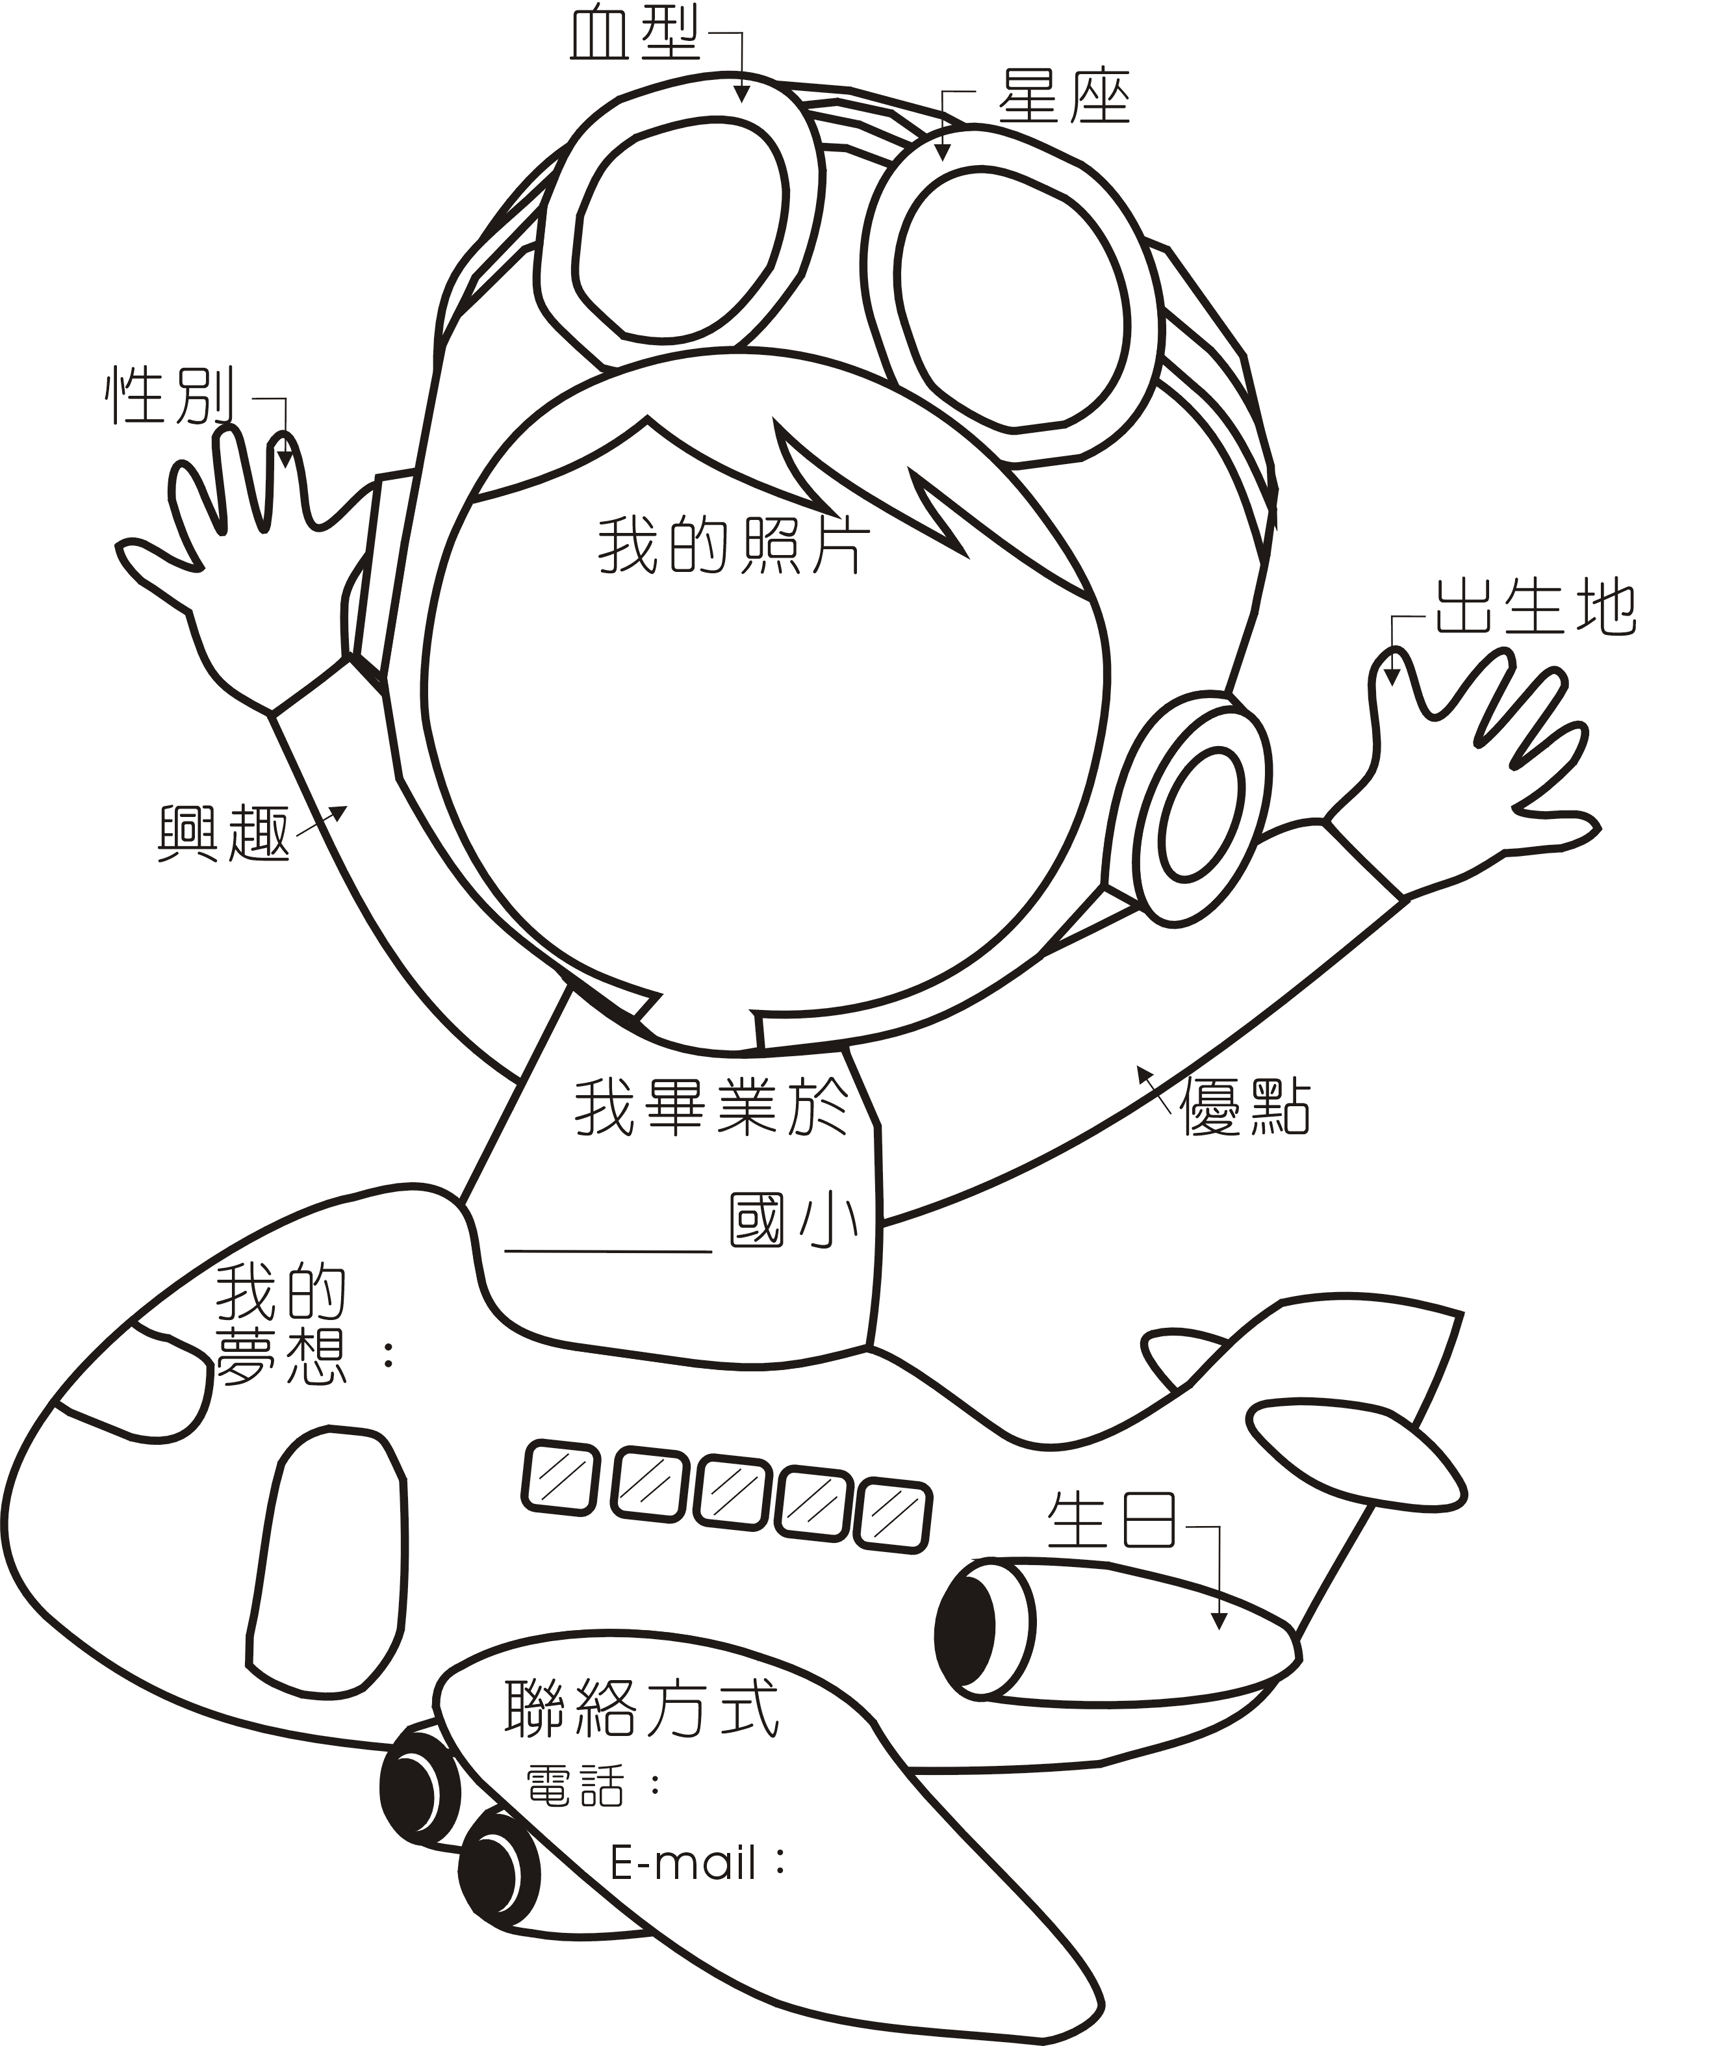
（二）我的真心話
請依照自己的想法，完成下列的句子。
………………………………………………………………………………………………………………………………………………………………………………………
- 我國小曾經擔任過的班級幹部或小老師是＿＿＿＿＿＿＿＿＿＿ ＿＿＿
- 我常做的休閒活動是
- 我平常喜歡看的電視節目是
- 我最喜歡和同學或朋友一起
- 我最喜歡上的課程是 ，因為

- 我從小就一直喜歡做的事是
- 我最不喜歡的是
- 我自己覺得比大多數人做得好的事情是

- 別人認為我最擅長的是
- 我覺得我很難學會的是
- 我印象最深刻的一件事是 ，因為

- 我最佩服的人是 ，因為

- 我的爸爸媽媽希望我
- 我期待自己成為一個 的人
- 我曾經想過的志願有
- 我想要自己做決定的事情是
- 如果我有朝一日成名了，會是因為

- 如果有一天，我中獎得了一千萬，我會

- 我最嚮往的生活是
………………………………………………………………………………………………………………………………………………………………………………………
- 想像未來我從事的職業是 ，它需要的條件或學歷是

填寫日期： 年 月 日
畫出我的真心話
除了上述的問題，你還想到什麼?請同學自由發揮把它畫下來。

（三）細數來時路
步驟:
………………………………………………………………………………………………………………………………………………………………………………………
1.回想記憶中印象最深刻的事情，依年齡(橫軸)、對應對事件感受的正負向及強度(縱軸)，畫出定點並寫出當時發生的事件及感受。例如：A點表示6歲時弟弟出生，我覺得很麻煩。
2.連接各點形成生命曲線圖。
3.以現在的年齡，回頭看看當時的事件，並以不同顏色的筆，寫下現在對那個事件的看法及感受。
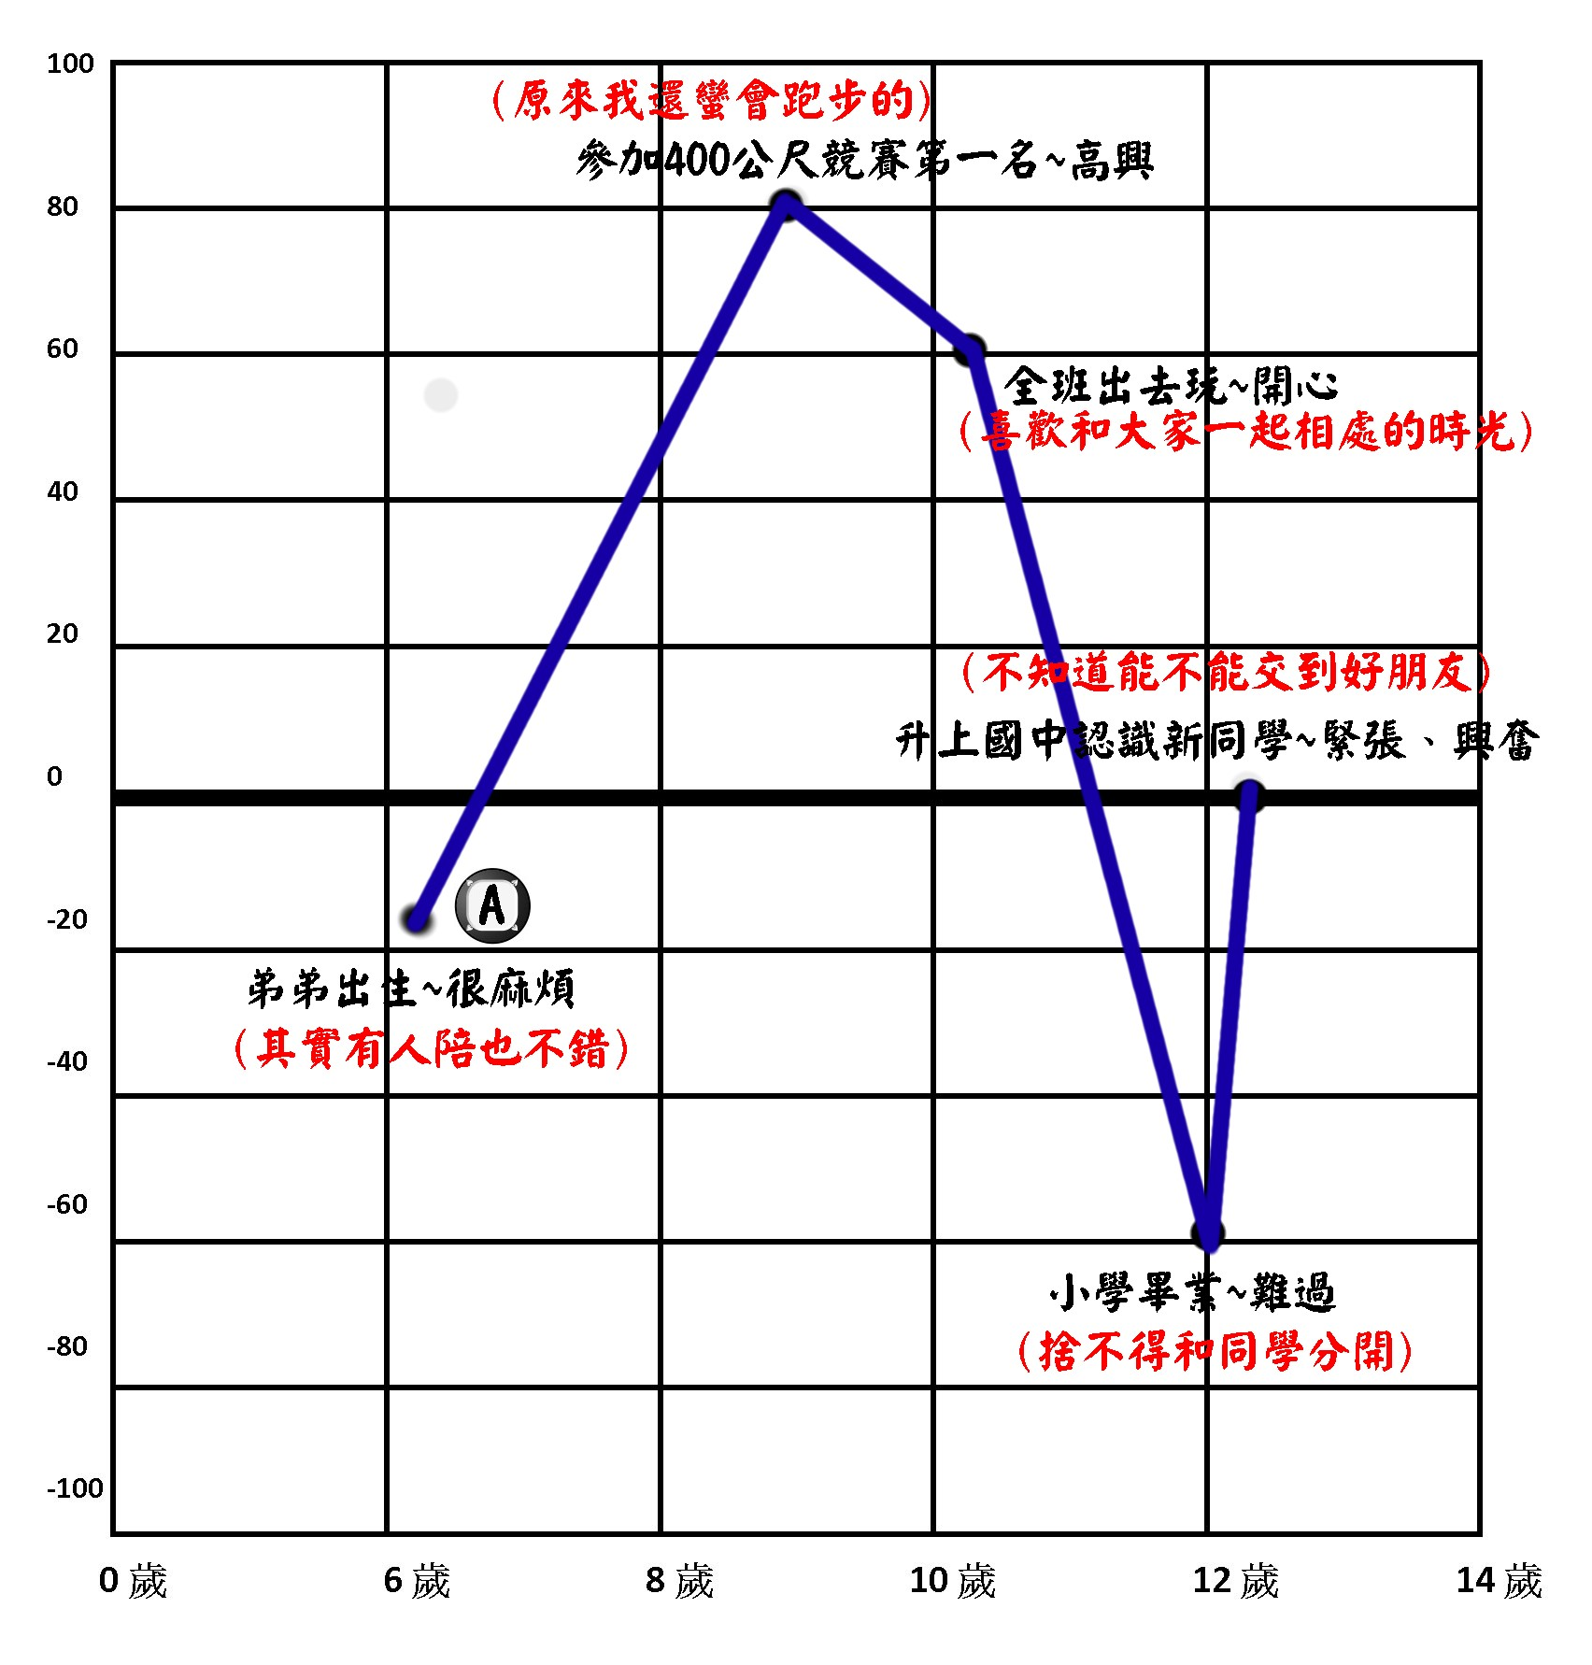
我的生命曲線圖
100

80

60

40

20

0

-20

-40

-60

-80

-100
………………………………………………………………………………………………………………………………………………………………………………………
正面情緒及經驗：例如被稱讚、誇獎、得獎等經驗及印象。

負面情緒及經驗：例如生病、挨罵、被教訓等經驗及印象。

0歲 6歲 8歲 10歲 12歲 14歲

請想一想：
一、哪一件事的發生對我的影響最大？為什麼？

二、看看自己的生命曲線，我發現？
（四）特質大進擊
搭配教育部國中學生生涯發展紀錄手冊「自我認識」
………………………………………………………………………………………………………………………………………………………………………………………
特質形容詞 | 我覺得  我具備… | 家長覺得  我具備… | 老師覺得  我具備… | 同學覺得  我具備…
穩定
謙虛
坦率
沉默寡言
堅毅
順從
實際
有條理
善於分析
喜歡思考
有好奇心
善於判斷
觀察力敏銳
保守
謹慎
獨立
富想像力
直覺
情感豐富
崇尚理想
有創意
我覺得自己具備哪些特質呢?我在別人的眼中具備的特質又是哪些呢?趕快拿起筆來，也請家長、老師、同學一起來勾勾看，看看眼中的自己和別人眼中的我有沒有不同的地方!!
特質形容詞 | 我覺得  我具備… | 家長覺得  我具備… | 老師覺得  我具備… | 同學覺得  我具備…
善於表達
不墨守成規
善解人意
人際洞察
合作
仁慈友善
善於溝通
助人
有責任心
有耐心
樂觀積極
受人歡迎
外向
有說服力
有企圖心
自信
好冒險
善於規劃
講求效率
精確
有恆心
………………………………………………………………………………………………………………………………………………………………………………………
請依據自己的「特質大進擊」勾選狀況，完成下列表格。
……………………………………………………………………………………………………………………………………………………………………………………… | 自己有勾選 | 自己沒有勾選
他人有勾選 | 穩定、謙虛、坦率、沉默寡言、堅毅、順從、實際、有條理、善於分析、喜歡思考、有好奇心、善於判斷、觀察力敏銳、保守、謹慎、獨立、富想像力、直覺、情感豐富、崇尚理想、有創意、善於表達、不墨守成規、善解人意、人際洞察、合作、仁慈友善、善於溝通、助人、有責任心、有耐心、樂觀積極、受人歡迎、外向、有說服力、有企圖心、自信、好冒險、善於規劃、講求效率、精確、有恆心……………………………………Ａ | 穩定、謙虛、坦率、沉默寡言、堅毅、順從、實際、有條理、善於分析、喜歡思考、有好奇心、善於判斷、觀察力敏銳、保守、謹慎、獨立、富想像力、直覺、情感豐富、崇尚理想、有創意、善於表達、不墨守成規、善解人意、人際洞察、合作、仁慈友善、善於溝通、助人、有責任心、有耐心、樂觀積極、受人歡迎、外向、有說服力、有企圖心、自信、好冒險、善於規劃、講求效率、精確、有恆心……………………………………Ｂ
他人沒有勾選 | 穩定、謙虛、坦率、沉默寡言、堅毅、順從、實際、有條理、善於分析、喜歡思考、有好奇心、善於判斷、觀察力敏銳、保守、謹慎、獨立、富想像力、直覺、情感豐富、崇尚理想、有創意、善於表達、不墨守成規、善解人意、人際洞察、合作、仁慈友善、善於溝通、助人、有責任心、有耐心、樂觀積極、受人歡迎、外向、有說服力、有企圖心、自信、好冒險、善於規劃、講求效率、精確、有恆心……………………………………Ｃ | 穩定、謙虛、坦率、沉默寡言、堅毅、順從、實際、有條理、善於分析、喜歡思考、有好奇心、善於判斷、觀察力敏銳、保守、謹慎、獨立、富想像力、直覺、情感豐富、崇尚理想、有創意、善於表達、不墨守成規、善解人意、人際洞察、合作、仁慈友善、善於溝通、助人、有責任心、有耐心、樂觀積極、受人歡迎、外向、有說服力、有企圖心、自信、好冒險、善於規劃、講求效率、精確、有恆心……………………………………Ｄ
- 請依據上面表格不同區塊的圈選數量，數一數、寫下來。
A：自己有勾選、他人也有勾選：共圈出 個特質。
B：自己沒有勾選，他人有勾選：共圈出 個特質。
C：自己有勾選、他人沒有勾選：共圈出 個特質。
D：自己沒有勾選、他人沒有勾選：共圈出 個特質。
- 對於他人（家長、老師、同學）勾選自己的特質中，哪些跟我的想法一樣？

從上面的活動中，我發現……

我還可以用什麼方法來認識自己的特質呢?
………………………………………………………………………………………………………………………………………………………………………………………
請寫下你想到的方法或把相關的資料貼在下表。

例如：星座、血型、趣味小測驗……

（五）家庭寫真
1.家族職業放大鏡
搭配教育部國中學生生涯發展紀錄手冊「職業與我」、「生涯統整面面觀」

………………………………………………………………………………………………………………………………………………………………………………………
我了解家族中的成員選擇從事的工作或職業是什麼嗎？他們選擇工作的想法與原因是否相同？有沒有共同的職業價值觀呢？請將父母親及其他【家族成員】目前或曾經從事的工作、職業記錄下來，如果同學不是很清楚，可以向自己的父母親探詢，或以電話、E-mail、網路等方式向親友詢問。
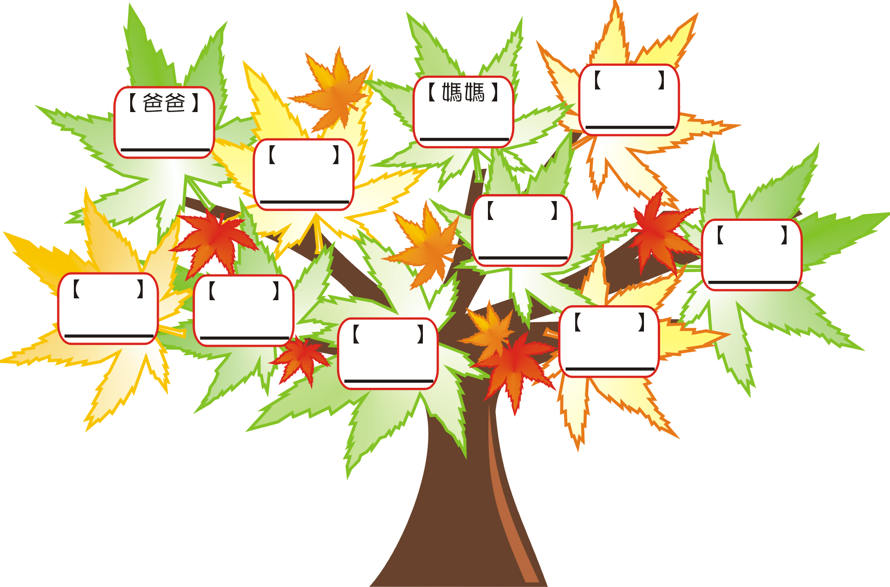

職業的定義：
1.須有報酬 ─ 係指因工作而獲得現金或實物之報酬。
2.有繼續性 ─ 係指非機會性；但從事季節性或週期性之工作亦認為有繼續性。
3.為善良風俗所認可 ─ 如從事之工作雖可獲得報酬，但不為善良風俗所認可，則不認定其為職業。
資料修改自：行政院主計處（2010）。中華民國職業標準分類第六版修訂。
工作的定義：
工作係指持續地使用心力或勞力，以產生對自己或別人有益的事物或勞務的過程或活動。
資料修改自：楊朝祥（1984）。技術及職業教育辭典。臺北：三民書局。

2.想一想，家族成員的工作或職業對我有什麼影響？請寫下來。
………………………………………………………………………………………………………………………………………………………………………………………
（1）家族職業喜好：家族成員所從事的職業（工作）裡，是否有出現比較相似或性質接近的呢？
□有，請寫出：
□沒有
（2）我對家族成員所從事的職業（工作）中，感到比較有興趣的是？

為什麼：
（3）我對家族成員所從事的職業（工作）中，比較沒有興趣的是？

為什麼：
（4）家人認為從事 職業（工作）最好，因為：
；
家人認為最好不要從事 （職業），因為： 。家人希望我將來從事什麼工作 ；理由是
。
（5）哪一項職業是我比較想進一步了解的 ，因為
。
3.家人職業訪談
延續前一頁第5題，針對家族中我想進一步了解的職業，邀請家人與我共同進行職業訪談，然後完成以下的訪談記錄。
………………………………………………………………………………………………………………………………………………………………………………………

訪問對象： （稱謂、名字） 訪問日期： 年 月 日
從事職業： 訪問地點：
＊工作概況（例如：工作性質內容、工作環境、樂趣與困難……）

＊工作時間（每天工時及休假）及待遇（例如：薪水、紅利、福利、考績……）

＊工作所需資格條件（例如：學歷、證照、條件、能力……）

＊教育與訓練（例如：進修機會、升遷情形……）

＊工作心得與未來展望：

＊其他：

4.訪談省思：
（1）經過深入訪談後，我對於這項職業是否更加了解？ □是 □否
………………………………………………………………………………………………………………………………………………………………………………………
（2）這項工作（職業）跟我原先預期的是否一致？
□是 □否，因為
（3）我將來是否會想從事這項工作（職業）？
□是 □否，因為
（4）如果將來我也選擇從事這項工作，家人是否會支持？
□是，因為
□否，因為
（5）家人的職業對我未來選擇職業的影響是:
______________
5.家人溝通有愛無礙
（1）家人是我們最親密、接觸最頻繁的人，仔細想想從小到大是否有發生一些家人相處上溝通愉快或意見不一致的事件呢？這些事在我們心裡也許留下很深刻的印象，也許對我們造成了潛移默化的影響。請仔細閱讀以下的情境題，並試著思考後回答下列問題：
情境題：
小志很喜歡球類運動，假日更經常與同學聚在一起打籃球。這陣子，小志常常在凌晨1、2點爬起來開電視偷看美國籃球賽，可是爸媽卻規定小志每天最晚12點前就要上床睡覺，小志心裡雖然很清楚父母的規定，但還是忍不住偷偷起來看球賽，一個星期下來，小志每天上課都精神不濟的頻頻打瞌睡。
某日凌晨2點爸爸起床上廁所，看見小志正偷看球賽看的入迷，爸爸生氣怒罵，並命令立刻關掉電視，但小志希望把球賽看完……。

1.類似的親子互動問題，是否也曾發生在我家呢？我是如何處理的：(請條列說明)

2.經過同學的討論與分享，我覺得有哪些方法或溝通方式是有效的：
（2）家庭成員中誰最常與我溝通： 。
（3）家庭成員中誰最常提供我建議： 。
………………………………………………………………………………………………………………………………………………………………………………………
（4）家庭成員中誰說的話我最願意接受： 。
（5）家庭成員中我最喜歡跟誰分享心事： 。
因為
（6）家庭成員中我較難跟誰溝通： 。
因為
（7）我比較喜歡用什麼方式跟家人分享事情
（請於□內填入1.2.3...的優先順序）：
□直接面對面 □在電話裡說 □寫信或小紙條
□E-mail或是網路 □透過其他家人轉達 □其他（ ）
（8）除了家人以外，如果我有心事我會跟誰分享
（請於□內填入1.2.3…的優先順序）：
□同學或朋友（姓名： 、 、 ）
□老師（姓名： 、 、 ）
□放心裡 □其他（ ）
（9）如果我的想法與家長的期望不同，可以如何溝通:

（六）未來職場達人Show
經過知識的累積，加上培養了更多的專業、創意，同時具備相關工作經驗後，相信每個人在未來職場上都能擁有自己的一片天地，請為未來的自己設計一張名片，展現自己的特色，讓大家對你印象深刻。
搭配教育部國中學生生涯發展紀錄手冊「職業與我」
………………………………………………………………………………………………………………………………………………………………………………………

名片範例：
曼徹斯特 寵物友善餐廳  店長 阿黃  電話：0000-0000  地址：宜蘭縣00鎮  營業時間：11:00~20:00 | 經歷  - 丙級中餐技術士  - 丙級西餐烹調技術士  - 感官技能初級證照

包你贏 國際法律事務所  包正義 律師  地址：新北市00區  電話：0000-0000  傳真：0000-0000 | 學經歷  - 00年00大學法律系畢業  - 00年律師高考及格  - 律師事務所5年

請為自己設計一張名片，加上繪圖等美編創意會讓你的名片更具特色喔！



………………………………………………………………………………………………………………………………………………………………………………………
二、心理測驗
………………………………………………………………………………………………………………………………………………………………………………………

………………………………………………………………………………………………………………………………………………………………………………………
做好生涯規劃首先要「了解自己」，了解自我的方法很多種，除了可透過探索活動、他人的意見、自我的覺察外，標準化的測驗也是一種客觀的方法。藉著各種不同的測驗，可了解自己的興趣、能力、價值觀、人格特質等。
搭配教育部國中學生生涯發展紀錄手冊「各項心理測驗」
………………………………………………………………………………………………………………………………………………………………………………
（一）性向測驗
性向測驗可以協助了解自己的優勢能力，知道自己在哪些方面努力較易獲得更好的表現，知道自己在哪些方面有發展的潛能，因此性向測驗可以幫助我們了解未來能選擇、拓展的範圍，以下為國中常使用的性向測驗：

國中常用的性向測驗
測驗名稱 | 分測驗項目
*適性化職涯性向測驗(國中版) | 語文、美感、數學、科學推理、空間、創意、觀察、邏輯推理
國中新編多元性向測驗 | 語文推理、數字推理、圖形推理、機械推理、空間關係、中文詞語、英文詞語、知覺速度與確度
*多元智慧電腦化適性測驗(國中版) | 語文智慧、視覺空間、音樂節奏、邏輯數學、自然觀察、人際智慧、內省智慧、情緒智慧
*多元智能量表乙式 | 語文智能、數學/邏輯智能、音樂智能、空間智能、身體動覺智能、知己(內省)智能、知人(人際)智能、知天(自然)智能、知道(存在)智能
中學多元性向測驗(國中版) | 語文推理、數學能力、科學推理、知覺速度與確度、空間關係、抽象推理、字詞釋義、文法修辭
多向度性向測驗組合 | 語文推理、機械推理、電腦能力、數學推理、抽象推理、電學知識、文句重組、資料核對
區分性向測驗第五版(水準一) | 語文推理、數字推理、抽象推理、知覺速度與確度、機械推理、空間關係、中文字詞、中文語法
多因素性向測驗 | 語文推理、數字推理、機械推理、空間關係、抽象推理、錯別字、文法與修辭、知覺速度與確度
資料修改自:宋曜廷(2012)。國中適性輔導測驗工具使用參考手冊。教育部訓育委員會。
(現為教育部學生事務及特殊教育司)。
備註:*為有提供線上測驗之版本。

學校實施的性向測驗：
請在下表寫出分測驗的意義及相關職業內容（教師可印製測驗說明，供學生浮貼於本頁）
………………………………………………………………………………………………………………………………………………………………………………
分測驗 | 分測驗的意義 | 相關職業內容
性向測驗結果
◎我曾做過的性向測驗名稱:
………………………………………………………………………………………………………………………………………………………………………………
分數最高【百分等級（標準分數）】的三項分測驗:1.
2. 3.
◎我曾做過的性向測驗名稱:
分數最高【百分等級（標準分數）】的三項分測驗:1.
2. 3.
◎從我的性向測驗結果發現：
1.分測驗 、 、 與我對自己的了解相符合。
我在（學習領域或日常生活表現） 方面展現了自己的優勢能力。
2.我的優勢能力（分測驗） 、 、 與
我對自己的了解並不相同。
我想可能是因為

貼心小提醒
＊性向測驗的結果會受作答時的態度、身心狀況、認真的程度、環境因素等的影響，不一定能完全呈現個人真實的能力。
＊性向測驗是幫助個人了解自己多元潛能的方法，可是無法測出所有的能力，千萬不要把性向測驗的結果當成唯一的參考依據。
＊同學在老師進行完測驗結果的解釋後，如果還是有疑問，可利用課餘時間和老師討論。

➢可配合國中學生生涯發展紀錄手冊-各項心理測驗-性向測驗的內容，做為未來升學進路選擇之參考!!

（二）興趣測驗
興趣指的是自己對環境中人事物的喜愛程度，我們可以從休閒選擇或生活中的各項活動了解自己的興趣。藉由一份可信的興趣測驗也可以了解自己對於興趣類型的偏好程度，進而協助自我了解及生涯決定，以下為國中常使用的興趣測驗：
搭配教育部國中學生生涯發展紀錄手冊「各項心理測驗」
………………………………………………………………………………………………………………………………………………………………………………

國中常用的興趣測驗
測驗名稱 | 興趣類型
*情境式職涯興趣測驗(國中版) | 實用型、研究型、藝術型、社會型、企業型、傳統型
職業興趣組合卡(國中版) | 實際型、研究型、藝術型、社會型、企業型、傳統型
國中生涯興趣量表 | 實用型、研究型、藝術型、社會型、企業型、傳統型
*我喜歡做的事(紫版) | 藝術、科學、動植物、保全、機械、工業生產、企業事務、銷售、個人服務、社會福利、領導及體能表演
生活彩虹探索 | 實用型、研究型、藝術型、社會型、企業型、傳統型
生涯興趣量表(水準一) | 社會科學、文書內勤、醫療服務、農林漁牧、客戶服務、藝文工作、數理科學、營建工程、教育服務、法律服務、交通運輸、市場行銷、行政管理、精修物件、機械操作
普通興趣量表 | 機械、計算、科學、戶外、教學、說服、文書、社會服務、音樂、美術及文學
國中學生興趣診斷測驗 | 科學、文藝、法政、工程、商業、農漁、醫護、體育休閒、服務
資料修改自:宋曜廷(2012)。國中適性輔導測驗工具使用參考手冊。教育部訓育委員會
(現為教育部學生事務及特殊教育司)。
備註:*為有提供線上測驗之版本。
學校實施的興趣測驗：
請在下表寫出分測驗的意義及相關職業內容（教師可印製測驗說明，供學生浮貼於本頁）
………………………………………………………………………………………………………………………………………………………………………………
分測驗 | 分測驗的意義 | 相關職業內容
興趣測驗結果
◎我曾做過的興趣測驗名稱:
………………………………………………………………………………………………………………………………………………………………………………
分數最高【百分等級（標準分數）】的三項分測驗:1.
2. 3.
◎我曾做過的興趣測驗名稱:
分數最高【百分等級（標準分數）】的三項分測驗:1.
2. 3.
◎從我的興趣測驗結果發現：
1.分測驗 、 、 與我對自己的了解相符合。
這與我選擇 科系或 職業相關。
2.我的興趣測驗結果，分測驗 部份與我對自己的了解不同。
我想可能是因為 。

貼心小提醒
※興趣會隨著不同的年紀、不同的學習經驗而變動，所以多從事不同的活動、增進自我探索，會越來越釐清自己真正喜歡的事物。
※興趣不全是與生俱來，也可由後天培養。職業選擇若能兼顧興趣，將增加工作的樂趣和持久性。
※同學在老師進行完測驗結果的解釋後，如果還是有疑問，可利用課餘時間和老師討論。

➢可配合國中學生生涯發展紀錄手冊-各項心理測驗-興趣測驗的內容，做為未來升學進路選擇之參考!!

（三）其他相關測驗
除了性向與興趣測驗外，您還做過哪些心理測驗也可做為生涯規劃的參
搭配教育部國中學生生涯發展紀錄手冊「各項心理測驗」
………………………………………………………………………………………………………………………………………………………………………………
考？請填寫測驗名稱及測驗結果，再參考生涯規劃相關資料，思考適合自己的升學、就業選擇。

其他測驗結果（教師可印製測驗說明及結果，供學生浮貼於本頁）
曾做過的相關測驗名稱:
測驗結果:

曾做過的相關測驗名稱:
測驗結果:

曾做過的相關測驗名稱:
測驗結果:

我的新發現:

➢可配合國中學生生涯發展紀錄手冊-各項心理測驗-其他測驗的內容，做為未來升學進路選擇之參考!!

（四）測驗與生涯抉擇
搭配教育部國中學生生涯發展紀錄手冊「各項心理測驗」、「生涯統整面面觀」、「生涯發展規劃書」

性向測驗與興趣測驗都是協助我們對自己有更進一步的了解。思考一下，了解性向與興趣對我們未來升學選校，有何幫助？
………………………………………………………………………………………………………………………………………………………………………………
以下提供一個運用性向與興趣測驗結果進行生涯進路選擇的做法，請依照步驟試試看。
步驟 | 範例 | 興趣類型1 | 興趣類型2 | 興趣類型3
1.請寫下你的興趣測驗得分最高的三項 | 社會型
2.這個興趣適合的高級中等學校(普通型、技術型、綜合型、單科型)、五專群科有哪些?(可參考興趣測驗的結果解釋或「國中學生生涯發展紀錄手冊附錄」) | 高中、動力機械群、商業管理群、農業群、食品群、家政群、餐旅群、海事群
3.這些升學類別、職群(科系)我最想進一步了解或就讀的是那一個?（可參考附錄相關網頁） | 商業管理群（國際貿易科）
4.寫出學習這個群科所需的專業能力（可參考附錄相關網頁，了解這個科別的學習內容與未來發展） | 1.語文推理  2.數學推理  3.抽象推理  4.知覺速度與確度
5.自己的性向測驗結果符合上述能力的有哪些? | 語文推理  知覺速度與確度
6.我還可以再增強的能力有哪些? | 外語能力、與國際貿易有關的知識
7.影響我想進一步了解或就讀這些升學類別、職群(科系)的因素?(例如:其他測驗結果、重要他人的意見……)  ……………………………………………………………………………………………………………………………………………………………………………… | 媽媽是○○公司總經理祕書，我覺得這個工作很有挑戰性。
8.列出自己所屬就學區內，3~5所開設此科系的學校(可參考高中、技術型高中學校與五專一覽表或全國高中、技術型高中、五專學校資訊網) | ○○工家  ○○高商  ○○高中  ○○五專
9.升學進路 | 1.大學商學院相關科系，例如：政治大學企業管理學系  2.科技大學及技術學院相關科系，例如：中國科技大學國際商務學系
10.未來可從事的職業?(至少寫三樣) | 祕書  報關人員  貿易人員  自行創業

（五）認識多元智慧
※學校如有進行多元智慧量表，教師可印製測驗說明，供學生浮貼於本頁；
………………………………………………………………………………………………………………………………………………………………………………
學校若未進行本項測驗或量表，教師可依實際狀況自行搜尋或調整本頁。
搭配教育部國中學生生涯發展紀錄手冊「自我認識」
多元智慧 | 內涵意義 | 適合發展的方向
語言智慧 | 擅長用文字語言思考、表達和欣賞理解語言文字深層意義的能力。 | 作家、詩人、記者、演說家、新聞播報員等。
數學-邏輯智慧
空間智慧
肢體-動覺智慧
音樂智慧
人際智慧
內省智慧
自然觀察智慧

我的多元智慧雷達圖
請依據下列步驟完成多元智慧雷達圖：
………………………………………………………………………………………………………………………………………………………………………………
1.依據你對自己優勢能力的了解或學校實施的多元智慧量表得分，在數線上標示出分數，連接各點。
2.該項智慧的得分標示點，跟圓心點的距離愈遠代表這項能力愈高。
當我們把八項能力的得分標示點連起來後，會形成一個八角形，從八角形的形狀可以看到那一項能力較高，也可以看出個人各項能力的差異。

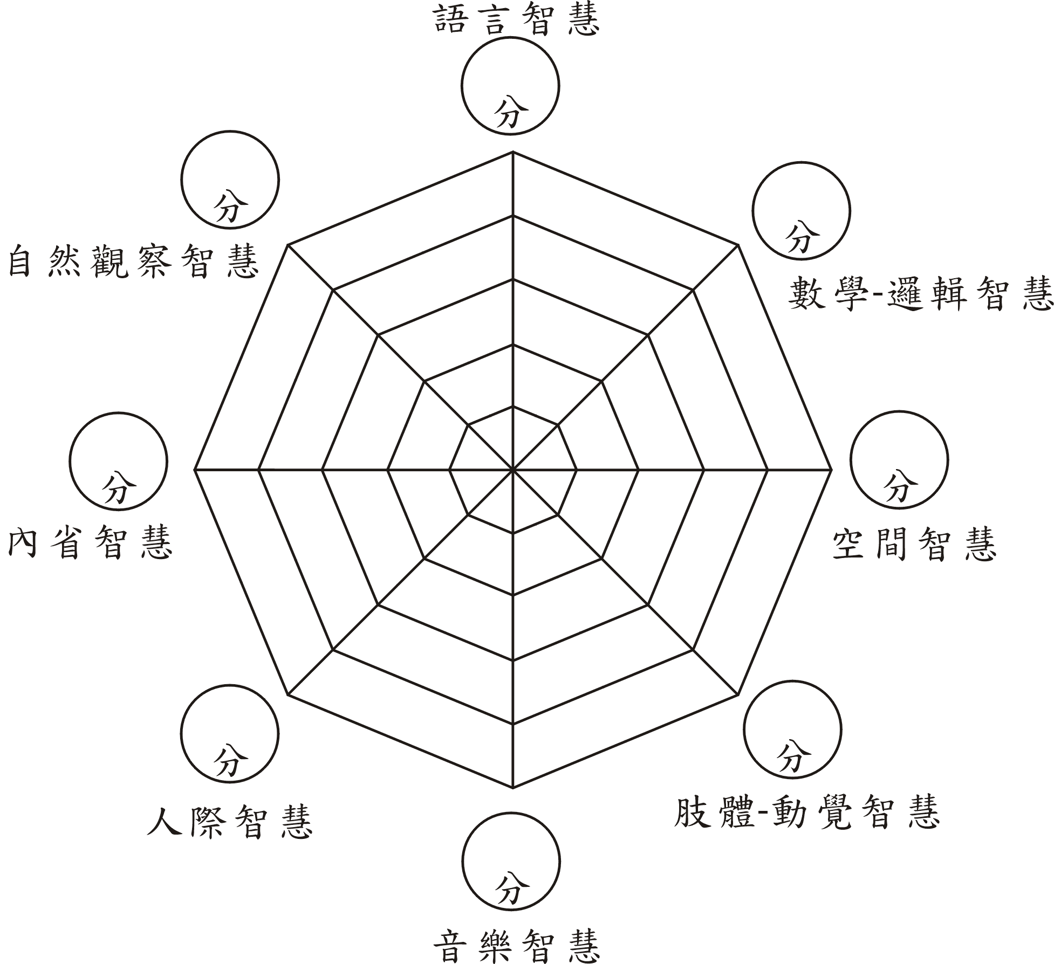

（六）認識工作價值觀
搭配教育部國中學生生涯發展紀錄手冊「職業與我」
價值觀指的是一種判斷事情對錯、做選擇時取捨的標準，反映著我們對人、事、物重視或排斥的程度，就好像在我們心中的一把尺，丈量著外在的一切。可以由個人對各種事物不同的喜好程度推論出來，例如:「我在乎…」、「我認為…」、「我不喜歡…」。
而工作價值觀則是指個人對工作想法、看法和認定的標準。Super (1970)認為工作價值觀是個人所追求與工作有關的目標，代表一個人想從工作中獲得渴望的東西。如果我們能了解自己的工作價值觀，當我們要選擇工作時，就能清楚哪些因素是自己決定的重要指標，做為選擇適合自己的工作、進而提升工作滿意度的參考。
………………………………………………………………………………………………………………………………………………………………………………

請搜尋有關工作價值觀的故事或報導，並進行問題討論。

範例：

○○電子報 記者○○○報導

小故事大發現:
………………………………………………………………………………………………………………………………………………………………………………
1.從這個故事(報導)中，請問你覺得是什麼影響了主角的決定?他重視的價值觀為何?

2.看過這篇故事（報導），我的感想是?

奇妙商店拍賣大會
  - 有一間奇妙的商店，販賣著各種你想要而市面上買不到的東西，現在這間商店正在進行大拍賣，而且僅此一次。
………………………………………………………………………………………………………………………………………………………………………………
  - 說明：每樣拍賣品所填的金額以萬元為單位，每位買主皆有100萬元，你可決定要花多少錢買你想買的項目，件數不拘，錢可以不花完，但不可透支。

項次 | 項目 | 花費金額
1 | 可以做自己喜歡做的事。
2 | 能有機會表現自己的專長，並獲得眾人的肯定。
3 | 在自己的工作領域中是最優秀的。
4 | 能在工作中獲得學習與成長。
5 | 能自己規劃工作的方式與進度。
6 | 在工作中擁有主導重要事情的權力。
7 | 擁有好的社會地位與聲望。
8 | 能從事有保障的工作。
9 | 有機會認識不同的人。
10 | 能依照自己的想法選擇自己喜歡的生活方式。
11 | 擁有舒適的工作空間。
12 | 在工作中能獲得公正公平合理的對待。
13 | 公司能有完善的升遷管道。
14 | 在工作中可以得到自己滿意的報酬。
15 | 從事自己喜歡的工作
16 | 獲得適合的職位，展現自己的能力
17 | 我的工作表現自己很滿意，也受到大家的肯定。
18 | 有機會持續性的學習，提升自己在工作中的技術與能力。
19 | 不受他人的影響與干擾完成一件工作。
20 | 能在工作中，擔任管理者的角色。
21 | 家人與朋友能肯定我的能力和表現是重要的。
22 | 能有一份穩定收入的工作。
23 | 能在工作中拓展或增進自己的人脈與人際關係。
24 | 能自由的分配自己的時間。
25 | 能在設備齊全的環境下工作。
26 | 與上司及同事間會彼此關懷與支持。
27 | 可以與不同的領域接觸，拓展工作專業發展的機會。
28 | 除了工作報酬外可以有休假、旅遊等福利。

奇妙商店拍賣大會
………………………………………………………………………………………………………………………………………………………………………………
◎我的工作價值觀排行榜

項目 | 總價（萬） | 排名 | 工作價值觀 | 符合的工作
1 + 15 |  |  | 符合興趣
2 + 16 |  |  | 展現專長
3 + 17 |  |  | 有成就感
4 + 18 |  |  | 自我成長
5 + 19 |  |  | 工作自主
6 + 20 |  |  | 管理權力
7 + 21 |  |  | 受人尊重
8 + 22 |  |  | 穩定安全
9 + 23 |  |  | 與人互動
10 + 24 |  |  | 生活方式
11 + 25 |  |  | 工作環境
12 + 26 |  |  | 工作關係
13 + 27 |  |  | 未來升遷發展
14 + 28 |  |  | 薪資福利

………………………………………………………………………………………………………………………………………………………………………………
三、職業資訊搜查
………………………………………………………………………………………………………………………………………………………………………………

………………………………………………………………………………………………………………………………………………………………………………
（一）資訊上線
搭配教育部國中學生生涯發展紀錄手冊「生涯統整面面觀」
………………………………………………………………………………………………………………………………………………………………………………
利用網路搜尋並操作職業介紹網站，可以幫助自己對職業世界有初步的認識，做為未來生涯規劃的參考。
範例：介紹勞動部-勞動力發展署「台灣就業通-Jobooks工作百科」網站資訊，瀏覽網站內容後，在下列項目中依題目填寫紀錄單及心得感想。

1. 勞動部-勞動力發展署「台灣就業通-Jobooks工作百科」
（請依序進入下列網頁）
進 入 網 頁 | 題 目 | 紀 錄
首頁 | 請問此網頁介紹的內容有……
1.職業訊息查詢 | 請問「通俗職業查詢」中共分為幾類？
1.職業訊息查詢 | 請從「通俗職業查詢」中找出三個最想了解的職業類別。
1.職業訊息查詢 | 請寫出任一職業類別中包含哪些職業。
2.行業訊息查詢 | 請問「行業訊息查詢」中共分為幾類？
2.行業訊息查詢 | 從「行業訊息查詢」中找出一個最想了解的行業類別，並寫出該行業類別頁面中提供哪些訊息。
（教師可自行搜尋網頁資料，調整題目內容）
2. 還有哪些網頁能找到有關職業工作相關資訊？
＊好站一：
………………………………………………………………………………………………………………………………………………………………………………
＊好站二：
＊好站三：
3.除了透過網路，還有哪些方式可以獲得職業工作世界資訊?

4. 我的心得感想：

（二）我是生涯資訊小達人
為了更了解各種升學選擇，請小組分工合作收集整理相關的群科資訊，協助同學加深印象。
搭配教育部國中學生生涯發展紀錄手冊「生涯試探活動」、「生涯發展規劃書」、「學生生涯發展歷程相關紀錄」

………………………………………………………………………………………………………………………………………………………………………………
◎我們這組分配到的升學選擇是:
□普通型高級中等學校(簡稱高中或普高) □技術型高級中等學校(簡稱高職或技高)，群科:
□五專，科別: □其他
1.請小組先就分配的學校類型及科別，收集相關資料(可參考附錄相關網頁、網站或相關單位印製之升學資訊或手冊)。
2.請各組整理資料重點，每組提出五個問題，並寫出答案及資料來源，做為之後小組活動的資料。
問題 | 答案 | 資料來源
範例:  請問飛機修護科為哪一職群:  A電機與電子群；B機械群  C動力機械群；D土木建築群 | C | 群科歸屬表
範例:  我的興趣測驗結果最高分為社會型，我很喜歡照顧小孩，請問我適合念什麼科系 | 幼兒保育科 | 職業類科介紹  技術型高級中等學校課程推動工作圈  家政群科課程中心學校
1.
2.
3. |  | ………………………………………………………………………………………………………………………………………………………………………………
4.
5.

（三）職場寫真
在學習階段就應該培養正確的工作態度，將來面對職場時，才能當個稱職的工作人。請就下面情境，進行判斷與討論。
………………………………………………………………………………………………………………………………………………………………………………
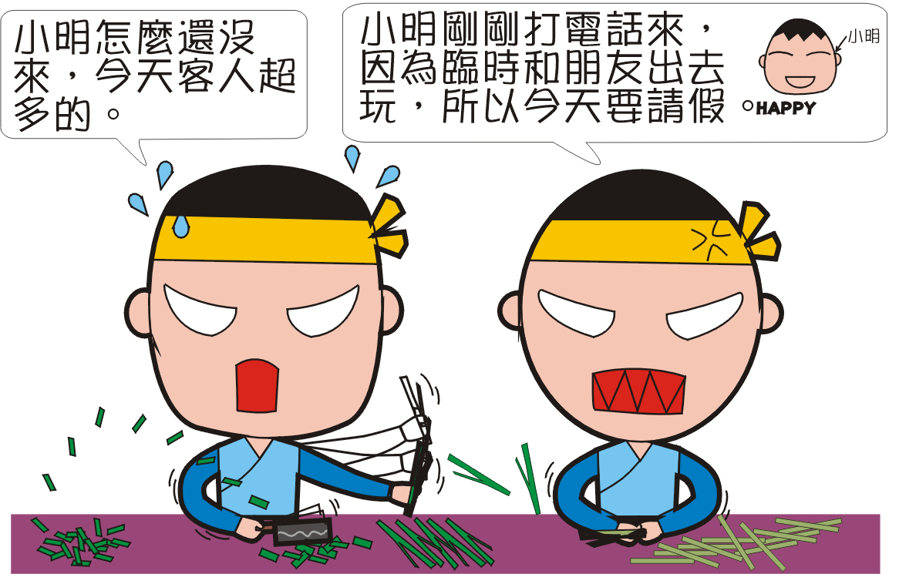 | 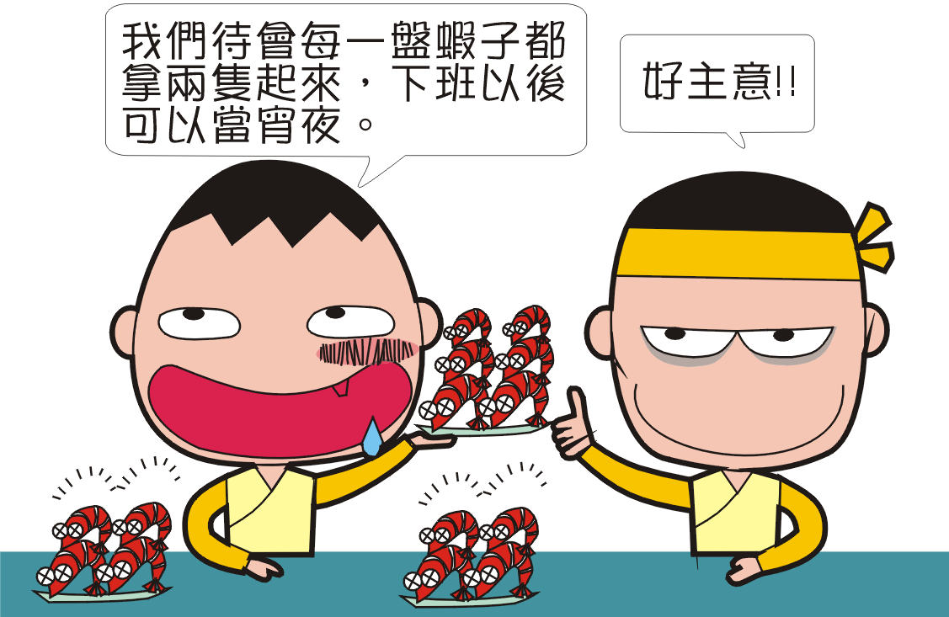
□合宜的工作態度 □不合宜的工作態度  因為 | □合宜的工作態度 □不合宜的工作態度  因為
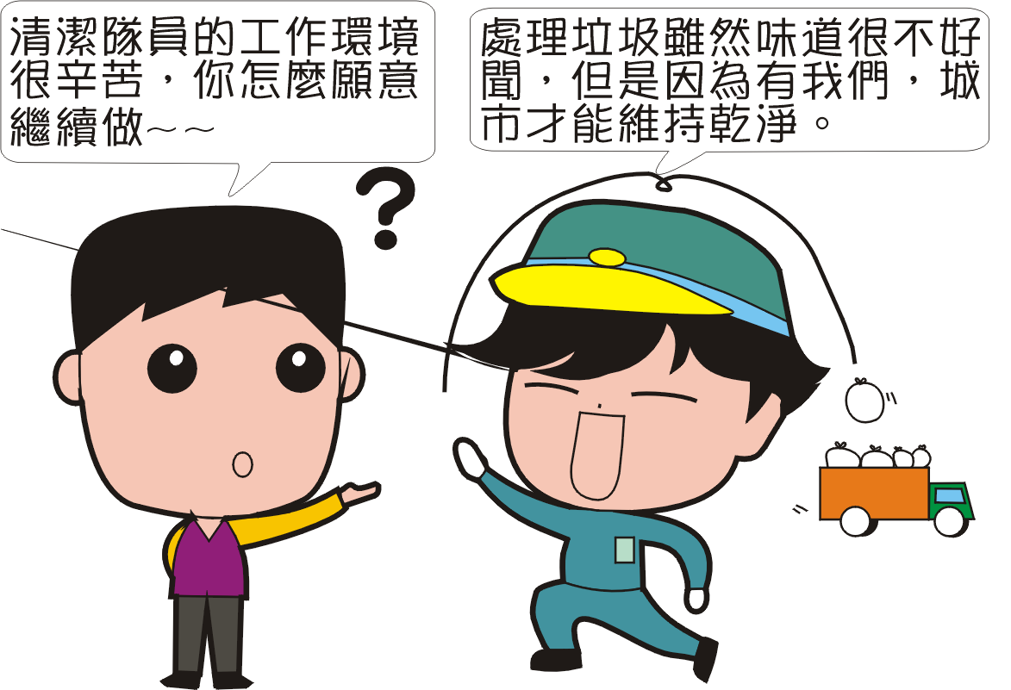 | 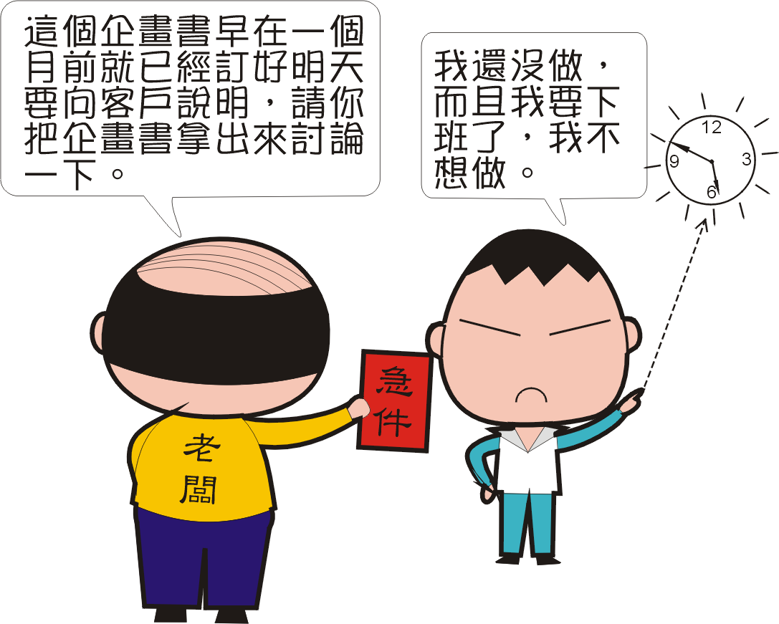
□合宜的工作態度 □不合宜的工作態度  因為 | □合宜的工作態度 □不合宜的工作態度  因為
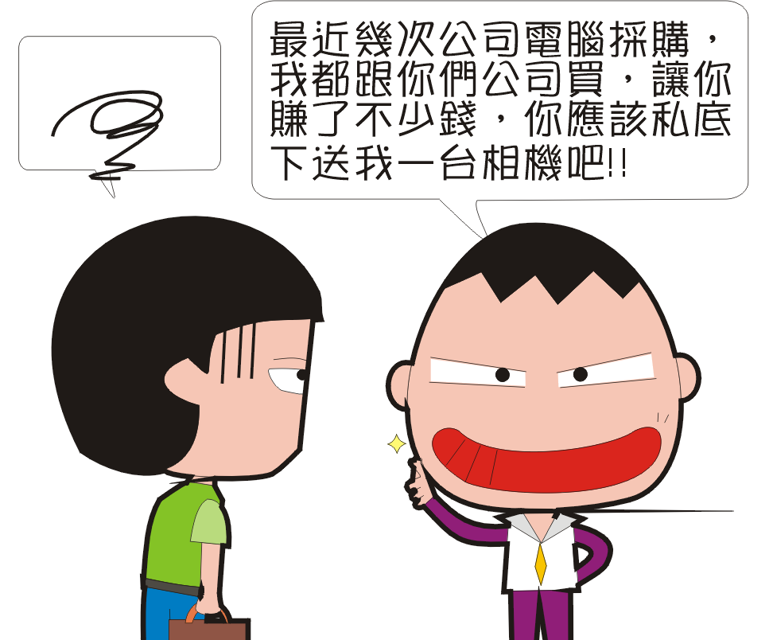 | 你是否經歷過或聽過類似的事，請寫(畫)下來…
□合宜的工作態度 □不合宜的工作態度  因為 | □合宜的工作態度 □不合宜的工作態度  因為
（四）如果我是老闆……
………………………………………………………………………………………………………………………………………………………………………………
我希望員工有哪些良好的工作態度和習慣 | 我不希望員工有哪些工作態度和習慣

◎請想一想，哪一些工作態度和習慣與學校現在教導的常規或行為表現有關
上班應有的工作態度和習慣 | 學校教導的常規或行為表現
例如：準時上班打卡 | 例如：上學上課不遲到
和主管、同事意見不同的時候，可以好好溝通 | →
← | 依照老師的要求準時完成並繳交作業

四、自我評估
………………………………………………………………………………………………………………………………………………………………………………


………………………………………………………………………………………………………………………………………………………………………………
（一）做決定的步驟
搭配教育部國中學生生涯發展紀錄手冊「生涯統整面面觀」、「生涯發展規劃書」

………………………………………………………………………………………………………………………………………………………………………………
每個人在生活中常常會遇到需要「做決定」的情境，有時是簡單的生活問題，像是出門時要穿哪件外套或哪雙鞋子、要搭公車或捷運前往目的地這類問題。平日累積做決定的思考與判斷能力，可以協助同學更能培養未來生涯抉擇與自我負責的能力。
現在讓我們開始進行一趟「做決定」的智慧之旅！
請想想看，從小至今，自己曾經做過的決定有哪些？可以是跟日常的食衣住行有關，也可以跟學習或人際等有關喔！
例如：A.跟媽媽一起逛街，自己選擇一件價錢合適、款式新潮的衣服。
1.
2.
3.
4.
5.
在上面五個的做決定情境中，哪一個是自己印象最深刻的？請回憶一下當初做決定的過程！
例如：我印象最深刻的是第A項。
原因與決定的歷程是：
我想買一件適合年輕人、流行一點的T恤很久了，但是想到媽媽一定會說平常大部分時間是穿學校的校服、衣櫥裡衣服還那麼多，而且現在經濟不景氣……，想想還是先不要提好了。可是幾次跟同學出去，看著自己與同學衣服風格真的差異很大，還是想買一件新潮一點的衣服……。
最近，家人說要找時間一起逛夜市，我鼓起勇氣跟媽媽說了我的想法，同時跟媽媽商量了可以買的價錢範圍，所以在逛夜市的時候我就開心地選了一件自己喜歡的衣服！

我印象最深刻的是1-5項中的第 項。
………………………………………………………………………………………………………………………………………………………………………………
原因與決定的歷程是：

你覺得未來還有哪些問題是需要自己做決定的?請想一想，寫下來。
1.
2.
3.
4.
5.

哈里斯（Harris-Bowlsbey，1984）認為生涯決定是一個循環的過程，並且強調與生涯相關的資料在生涯決定過程中是相當重要的。從「覺察做決定的需要」到「體驗後果」把生涯決定分為七個步驟，每個步驟都需要相關資訊的提供。這些資料可以來自於面對面的訪談、電腦或課程的學習、電話諮詢、書面資料的分析，以及在團體輔導中的學習（金樹人，2011）。
………………………………………………………………………………………………………………………………………………………………………………

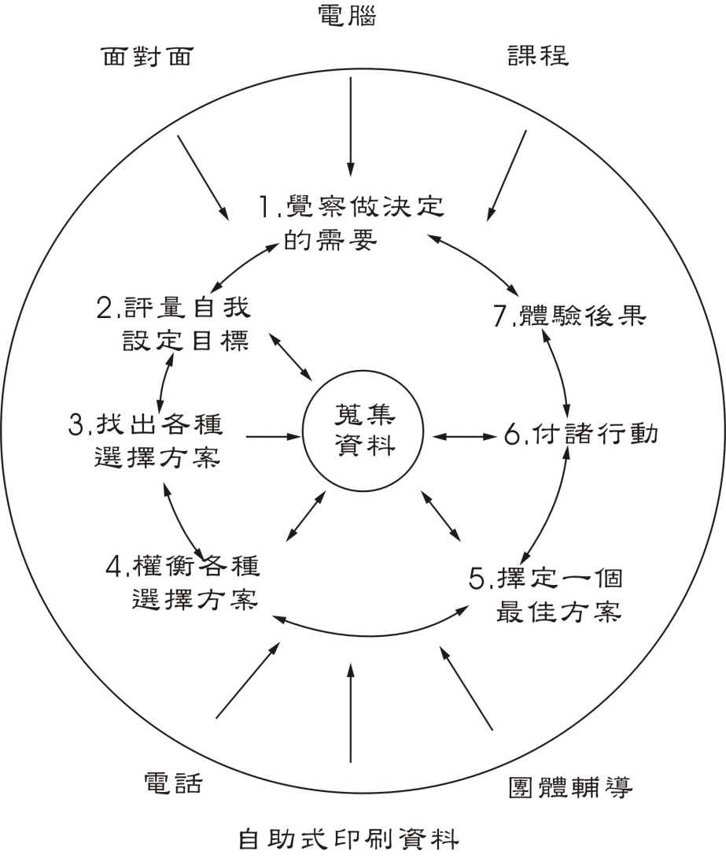

生涯決定流程圖（Harris-Bowlsbey, 1984）
資料修正自：金樹人（2011）。生涯諮商與輔導（二版），頁274。臺北：東華。
現在讓我們試著用上面的步驟舉例說明生活中如何運用。
◎情境說明：這次跨年的年假，我跟爸爸媽媽到中南部鄉下探望爺爺奶奶，他們很高興我們回去陪他們聊天、看電視、散步…，看到爺爺奶奶開心的笑容，心裡也覺得溫暖了起來。返回臺北前，奶奶給了我600元，說要給我當平時的零用錢，我該如何好好運用這筆錢呢？
………………………………………………………………………………………………………………………………………………………………………………
決定流程 | 可以有的想法或可能情況
1.覺察做決定  的需要 | 我可以如何運用600元？
2.評量自我  設定目標 | - 開始練習理財或財務規劃  - 幫助家計  - 當個聰明的消費者
3.找出各種  選擇方案 | - 有需要購買的東西？文具、想聽的CD、課外書…?  - 交給爸媽補貼家用？  - 部份買東西、部份存下來？  - 存下來，以備不時之需？
4.衡量各種  選擇方案 | - 最近要製作生涯檔案，應該需要買一些紙張。  - 好友小華生日到了，或許要準備卡片或禮物。  - 悠遊卡餘額剩幾十元了  - 還想買漫畫、九把刀的書、想跟同學出去玩或看電影…，但是  錢應該會不夠。  - 最近家裡經濟狀況每個月都是勉強打平，應該考慮這次是不是  不要跟爸媽拿零用錢好了。  - 如果還有剩，就先存下來好了。
5.擇定一個  最佳方案 | - 生涯檔案要買粉彩紙預計50元。  - 小華的生日禮物+卡片預計花費200元。  - 悠遊卡儲值100元好了，平常搭車可以用。  - 剩下的錢那就先自己存下來囉，平常可以用。  - 這次就先不跟爸媽拿零用錢了。
6.付諸行動 | - 週休時逛了2、3家文具禮品店，買了5種顏色的粉彩紙、卡片。  - 小華平常對作菜很有興趣，生日禮物買阿基師的食譜送給他好了。  - 之前先上網了解1本書＋運費的總價，跟在書店買價差不大，  就在書店買好了。  - 回家時經過便利商店，悠遊卡就順便加值一下囉！
7.體驗後果 | - 老師覺得我把生涯檔案的隔頁做得繽紛有創意，分數還不錯！  - 小華收到禮物跟卡片時，我知道他是有感動的。  - 爸媽對於我能懂得關心家裡的狀況，覺得很開心。  - 我很高興自己開始懂得好好思考生活中的事物。
看完範例，請同學運用以下的情境試做看看吧！
◎情境說明：連續假期，家人規劃進行一趟國內旅行……。
………………………………………………………………………………………………………………………………………………………………………………
決定流程 | 可以有的想法或可能情況
1.覺察做決定  的需要 | ＊  ＊
2.評量自我  設定目標 | ＊  ＊
3.找出各種  選擇方案 | ＊  ＊
4.衡量各種  選擇方案 | ＊  ＊
5.擇定一個  最佳方案 | ＊  ＊
6.付諸行動 | ＊  ＊
7.體驗後果 | ＊  ＊
◎情境說明：學校畢業後，想要找工作。
決定流程  ……………………………………………………………………………………………………………………………………………………………………………… | 可以有的想法或可能情況
1.覺察做決定  的需要 | ＊  ＊
2.評量自我  設定目標 | ＊  ＊
3.找出各種  選擇方案 | ＊  ＊
4.衡量各種  選擇方案 | ＊  ＊
5.擇定一個  最佳方案 | ＊  ＊
6.付諸行動 | ＊  ＊
7.體驗後果 | ＊  ＊

（二）做決定的方法
平衡單是用來協助我們做好重大決定的工具（金樹人，1988）。透過考慮各項因素的符合程度與重要性，然後針對每一個可能的選擇方案具體分析，根據所得分數的高低排定出最佳的抉擇順序，同學可以參考範例一與範例二的說明。
搭配教育部國中學生生涯發展紀錄手冊「生涯發展規劃書」
………………………………………………………………………………………………………………………………………………………………………………
範例一：園遊會攤位販賣商品
學校舉辦園遊會活動，鼓勵每班都參加。班上針對園遊會要販賣什麼，同學們都非常熱烈的發表著自己的想法，經過討論後，班上聚焦三個選項，分別是炸雞排、滷味、珍珠奶茶，我們可以透過平衡單選出最適合班級販售的商品。

說明：
➢步驟一：先列出園遊會欲「販售商品」的選項三個（填寫於橫向欄位中）。
➢步驟二：列出園遊會販賣東西所需考量的各項「考慮因素」（填寫於縱向欄位中），並評估「考慮因素」與欲「販售商品」選項的符合程度，分別填入「0～5」的分數，5分代表非常符合，0分代表非常不符合。
➢步驟三：最後將「＋」分減去「-」分，總計得分最高者為評估後最佳的抉擇項目。
選擇項目  考慮因素 | 炸雞排 |  | 滷味  |  | 珍珠奶茶
選擇項目  考慮因素 | + | - | + | - | + | -
1.食材的前製置準備 | 3 |  | 2 |  | 5
2.成本單價高低 | 1 |  | 4 |  | 4
3.所需花費的人力 | 1 |  | 3 |  | 3
4.烹調技術與困難度 |  | 1 |  | 1 | 3
5.所需的烹飪器具 | 1 |  | 4 |  | 1
6.販賣的場地大小 | 3 |  | 3 |  | 3
7.宣傳行銷的方式 | 4 |  | 4 |  | 2
8.烹調製作的時間 |  | 1 | 5 |  | 4
9.販售的包裝 | 4 |  | 3 |  |  | 1
10.衛生善後處理 |  | 2 | 3 |  | 3
 | 17 | 4 | 31 | 1 | 28 | 1
總 計 | 13 |  | 30  |  | 27
因此代表本班園遊會販售的商品為： 滷味 。
範例二：青少年服飾選購(加權計分版)
天氣漸漸轉涼，喬恩打開衣櫥想找一件外套來穿，卻因為這一年長高的關係，外套都變得太小件。因此利用假日與家人一起去購物，打算買件喜歡的外套來穿，不過喬恩卻陷入一陣苦思，因為他有好多想買的外套，可是在經費有限的條件下，最後只能選購一件，於是喬恩決定利用平衡單幫助自己做決定。在選購外套的因素中，有幾項是喬恩特別重視的，例如適不適合自己的年齡、體型…等，於是喬恩採用加權計分，幫助自己更有效的抉擇出適合的外套。
………………………………………………………………………………………………………………………………………………………………………………

說明：
➢步驟一：先列出想買的「外套」的三個款式（填寫於橫向欄位中）。
➢步驟二：再列出選購外套時會考量的各項「考慮因素」（填寫於縱向欄位中），並評估「考慮因素」與「外套型式」之間的符合程度，依序填入「0～5」的分數，5分代表非常符合，0分代表非常不符合。
➢步驟三：接著進行各考慮因素「重要性」的加權分數計算，加權比重計1-5分，（＊5）分代表此考慮因素非常重要，例如：適不適合年齡、體型，（＊1）分代表此考慮因素非常不重要，例如：穿著的舒適性。
➢步驟四：分數計算方式，第一層填入原始分數，第二層括弧內的分數，為
原始分數乘以加權分數。
➢步驟五：依序進行各項因素的加權計分後，最後將「＋」分減去「-」分，總計得分最高者表示為目前評估後最佳的抉擇項目。

選擇項目  ………………………………………………………………………………………………………………………………………………………………………………  考慮因素（＊加權） | 牛仔舖棉  休閒外套 |  | 厚刷磨毛  運動外套  |  | 燙鑽雪紡  罩衫外套
 | + | - | + | - | + | -
1.適合自己的年齡 (*5) | 5  （25） |  | 5  （25） |  |  | 2  （10）
2.適合自己的膚色 (*2) | 3  （6） |  | 4  （8） |  | 5  （10）
3.適合自己的體型 (*5) |  | 1  （5） | 3  （15） |  | 2  （10）
4.展現自我個性 (*3) | 5  （15） |  | 2  （6） |  | 5  （15）
5.美觀與流行 (*4) | 2  （8） |  |  | 2  （8） | 3  （12）
6.可多樣化穿搭 (*3) | 2  （6） |  |  | 1  （3） |  | 2  （6）
7.價錢 (*3) | 1  （3） |  | 4  （12） |  |  | 3  （9）
8.穿著的舒適性 (*1) | 3  （3） |  | 5  （5） |  |  | 1  （1）
9.穿著的安全性 (*2) | 4  （8） |  | 4  （8） |  |  | 1  （2）
10.符合他人期待 (*3) | 3  （9） |  | 5  （15） |  |  | 3  （9）
 | 83 | 5 | 94 | 11 | 47 | 37
總 計 | 78 |  | 83  |  | 10
因此喬恩選擇購買: 厚刷磨毛運動外套 。
◎平衡單練習：我的「抉」定
同學在參考過範例之後，現在請選擇一項生活中需要比較慎重抉擇的方案或事件，進行平衡單的使用練習，如果對操作步驟不清楚可以參閱範例說明。
………………………………………………………………………………………………………………………………………………………………………………
透過各項考慮因素加權計分之後，在總計的部分應會得到三個分數，同學可針對分數最高者進行抉擇；若發現最佳選項出現同分時，則請回頭檢驗考慮因素中加權比重較重的幾項，根據這幾項再進行關鍵性考量，做出最後的選擇。
※我的 抉擇平衡單
選擇項目  考慮因素（＊加權） | 選擇一  （ ） |  | 選擇二  （ ） |  | 選擇三  （ ）
選擇項目  考慮因素（＊加權） | + | - | + | - | + | -
1. (* ) | （ ） | （ ） | （ ） | （ ） | （ ） | （ ）
2. (* ) | （ ） | （ ） | （ ） | （ ） | （ ） | （ ）
3. (* ) | （ ） | （ ） | （ ） | （ ） | （ ） | （ ）
4. (* ) | （ ） | （ ） | （ ） | （ ） | （ ） | （ ）
5. (* ) | （ ） | （ ） | （ ） | （ ） | （ ） | （ ）
6. (* ) | （ ） | （ ） | （ ） | （ ） | （ ） | （ ）
7. (* ) | （ ） | （ ） | （ ） | （ ） | （ ） | （ ）
8. (* ) | （ ） | （ ） | （ ） | （ ） | （ ） | （ ）
9. (* ) | （ ） | （ ） | （ ） | （ ） | （ ） | （ ）
10. (* ) | （ ） | （ ） | （ ） | （ ） | （ ） | （ ）
表格不敷使用可自行增列…
總 計
◎生涯評核表
………………………………………………………………………………………………………………………………………………………………………………
國中畢業後究竟適合讀哪一類型的高級中等學校(普通型、技術型、綜合型、單科型)或五專？可利用下表進行評估。
1.先將自己想升讀的高級中等學校(普通型、技術型、綜合型、單科型)、五專學校及科別寫於橫向欄位的表格內。
2.評估各項考慮因素與每個選項的符合程度，並填入「0～5」的分數，5分代表非常符
合，0分代表非常不符合。
3.將每所學校的各項考慮因素符合程度分數縱向加總，填入「總計」欄。參考總分高低，
了解自己比較適合的學校或群科。
4.升學選校的考慮因素請學生自行填入或進行小組討論，亦可參考「國中學生生涯發展
紀錄手冊」之「生涯發展規劃書」。
考慮因素（＊加權）  符合程度分數  升學選項擇 |  | 校名  科別 | 校名  科別 | 校名  科別 | 校名  科別 | 校名  科別
個人因素 | (* )
個人因素 | (* )
個人因素 | (* )
個人因素 | (* )
個人因素 | (* )
個人因素 | (* )
個人因素 | (* )
環境因素 | (* )
環境因素 | (* )
環境因素 | (* )
環境因素 | (* )
環境因素 | (* )
環境因素 | (* )
資訊因素 | (* )
資訊因素 | (* )
資訊因素 | (* )
資訊因素 | (* )
資訊因素 | (* )
資訊因素 | (* )
總 計

（三）想望十年後未來的職業世界
搭配教育部國中學生生涯發展紀錄手冊「職業與我」
………………………………………………………………………………………………………………………………………………………………………………
請觀察社會趨勢，並收集相關資料，把我所想像十年後未來就業時
(_____年後)的職業世界描述出來（可以用寫作、繪畫或資料剪貼等方式）。

1.我覺得十年後就業時(_____年後)，可能有哪些職業會沒落或消失?

2.我覺得十年後就業時(_____年後)，可能有哪些職業會發達或興起?

3.面對這樣的變化，我對未來的想像及規劃是什麼?
（四）生涯轉換:轉個彎路更寬
………………………………………………………………………………………………………………………………………………………………………………
請同學依據以下兩則故事的引導，並參考國中生畢業升學進路圖，將進路圖中可能的答案填入括弧。
莉雅國中畢業後以經濟為考量，選擇技術型高中工業群科就讀，技術型高中三年因學習的課程與自我的性向、興趣不符，畢業後選擇先行就業，到各公司應徵擔任助理。一年後，莉雅深覺應該繼續進修學業，於是奮發苦讀，考上專科學校二年制家政群科一般大學社會與心理學群-兒童與家庭學類，期間取得技術證照考試，畢業後再插班考上普通教育大學家政系，大學四年內選修輔系，著手規劃自己的學習領域將來可以從事的行職業及需具備的能力，於是選擇繼續進修教育研究所的學位，並同時取得中等教師教育學程證書，參加教師甄選進入高中擔任家政教師。

◆莉雅自國中畢業後至進入職場工作，經歷了哪些生涯的轉換呢?
國中畢業選擇( ) 畢業後( )
考上( ) 取得技術證照選修輔系
畢業後插班( ) 繼續進修( )
取得教育學程證書擔任( )工作。
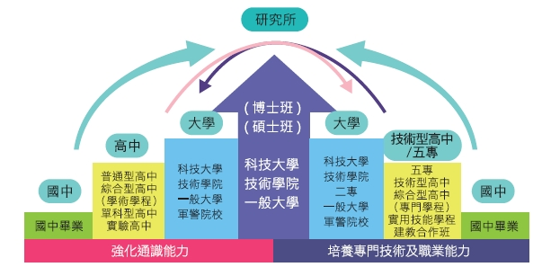
資料來源:114年適性入學宣導手冊
國中生畢業升學進路圖
請同學針對以下的情境，進行小組討論:
凱翔國中在校各項表現優異，尤其在美術繪畫方面，經常獲得校內外比賽殊榮。國中畢業後，在家人的期望下，凱翔順利進入高中就讀，高一時理科成績卻未見理想，凱翔自信心開始減退，成天投入繪畫抒發情緒，此時，凱翔腦中不斷浮現自己對於美術繪畫追求的嚮往……。
………………………………………………………………………………………………………………………………………………………………………………

◆凱翔在高中一年級出現適應不良，請問在中等教育學習階段的凱翔可以做哪些生涯轉換的抉擇?進行抉擇後，未來的生涯進路又是如何發展?
參考案例一：
參加( 高中轉學考 )轉入( 技術型高中藝術群科 )就讀考上( 科技大學四年制藝術學系 ) 科大畢業後 參加( 大學研究所 )考試 順利取得碩士學位進入( 美術繪畫工作室 )工作。
參考案例二：
選擇社會組繼續完成( 高中 )課程假日進修參加美術才藝課程考上( 普通教育大學商業設計學系 ) 大學畢業應徵 ( 雜誌美編 )工作。
◆除上述生涯進路案例，請同學協助凱翔思考，進行後續可能的生涯
轉換規劃(可採敘寫或畫圖方式進行)並說明規劃設計的想法與原
因。(有關大學科系相關資訊請參閱:大學多元入學升學網、漫步在大學Colle Go!大學選才與高中育才輔助系統、大學暨技專院校課程資源網)

※生涯轉換是一種「調整」的概念，代表個人開始進行另一種不同的生活目標與規劃。Super認為生涯發展階段中，生涯轉換有其必要性，不同階段各有其特有的生涯轉換問題； Schlossberg認為生涯轉換乃是從一階段轉換到另一階段的過程，是一個連續性的歷程，會因事件、抱負與期望，以及個人和環境等多方面的影響而有所不同。
在生涯規劃的過程中，同學應具備生涯轉換的概念，才能適時調整目標與步調，做出適合自己的生涯抉擇。
國中生畢業升學進路圖



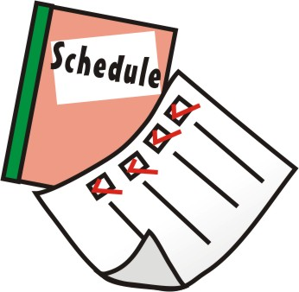


五、附錄

………………………………………………………………………………………………………………………………………………………………………………
………………………………………………………………………………………………………………………………………………………………………………
相關資訊來源，可參考下列網頁：
………………………………………………………………………………………………………………………………………………………………………………

◎十二年國民基本教育
◎技專校院招生策略委員會
◎綜合型高級中等學校中心網站高中資訊網
◎建教合作資訊網
◎CIRN國民中小學課程與教育資源整合平臺-生涯發展教育
◎勞動部-勞動力發展署「台灣就業通-Jobooks工作百科」
◎台灣就業通
其他

國民中學學生生涯檔案(適用入學年度－114學年度)
發 行 人：彭富源
諮詢委員：許麗娟、戴淑芬、張永傑、蔡宜靜、蕭奕志、張硯凱、呂柏毅
編輯團隊：鄭慶民、徐昊杲、陳學志、羅珮瑜、黃淑麗、楊曉媚、梁禮昇、謝佑君、胡瓊之、林亞柔
美工編稿：楊 林
執行單位：國立臺灣師範大學機電工程學系
發行機關：教育部國民及學前教育署
發行地址：413臺中市霧峰區中正路738之4號
出版年月：中華民國114年8月

版權所有 僅授權各國中參考使用，營利單位請勿翻印



教育部國民及學前教育署
K-12 Education Administration, Ministry of Education
中華民國 114年8月

